COOPER UP

DEFINICIÓN DE LA APP: aplicacion para busqueda de empleo y practicas

Centro de estudios:

-alta de alumnos:

Alumno: perfil -> cv, biografia,foto de perfil.

Expediente academico -> solo lo puede meter el centro de estudios y solo es visible para las empresas

Alumno:

-Aplicar a puestos de trabajo de las empresas registradas

-modificacion de perfil

Empresa:

-Registrarse con informacion de la empresa(nombre,foto,biografia)

-Crear un puesto de empleo/practicas

Incio sesion -> Introducir un usuario y una contraseña

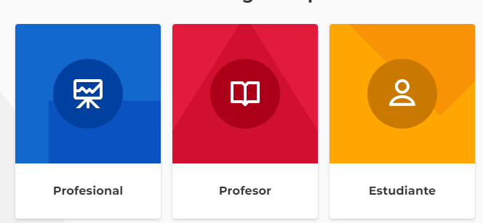Registro -> Elegir entre Centro, Empresa o alumno.

Empresa: Usuario(nombre de empresa), contraseña, correo de contacto

Centro de Formación/estudios: usuario,contraseña, correo

PALETAS COLORES:

<https://coolors.co/palette/e7ecef-274c77-6096ba-a3cef1-8b8c89>

<https://coolors.co/palette/0d1b2a-1b263b-415a77-778da9-e0e1dd>

Actividades:  
  
Perfil alumno:

Se mostrara foto de perfil (podrá modificarlo), su nombre completo, centro al que pertenece,